**培尖教育2018年学科竞赛夏令营物理模拟卷（六）**

学号： 姓名： 学校：

...............................................................................装................................................订...............................................线.............................................................

**考试时间：150分钟 总分320分**

**（请在答题卷上作答）**

1. 如图所示，将两个密度相同的正方形匀质薄板接触并放在光滑水平面上（大的在下，小的在上）。两者中心被一根竖直轴穿起，可绕其无摩擦地转动。在四组顶点上连接四根劲度系数较小但为的轻质弹簧。设小正方形边长为，质量为，大正方形边长为。下板固定，现用外力将上板逆时针扭转偏离平衡位置一个小角度，然后释放。

1. 若弹簧的自然长度可忽略不计，求上板的往复转动周期；
2. 若弹簧的自然长度为，求上板的往复转动周期；
3. 若弹簧的自然长度为，解除对下板的锁定，则下板也可绕轴自由转动，求上板的往复转动周期。

已知数值积分：

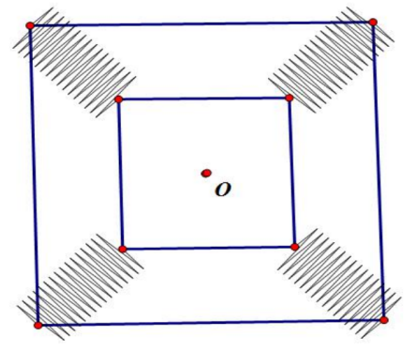

2.“激光炮轰击定点变轨技术”是一种设想的未来航天器的调控方案：从地球赤道地面上向在赤道平面内运行的航天器径向发射直线型激光炮（即光的传播方向过地球球心），航天器上装有光子反射装置，可以将接收到的光子全部反弹，从而获得一定的冲量，实现变轨。假设位于赤道上的G国在22世纪掌握了这项技术，在某次的应用中，质量为的航天器在离地高度的圆轨道上运行，现向其发射激光炮，轰击时间很短，航天器上的光子反射板面积为（假设光子全部垂直于板面入射，经反弹后的运动方向与入射方向相反），轰击后航天器的轨道变为离心率的椭圆，为实现在12小时后可以再次对航天器发射激光炮（即12小时后航天器、地球上的炮台、地球球心再次三点一线），求第一次轰击所需的激光强度（激光强度定义为单位时间内单位面积上的激光能量）。已知地球自转周期（小时），地球半径，地球质量，万有引力常量，真空中的光速。

已知数值积分：

3. 足够粗糙的水平地面上立放一质量为、半径为的刚性圆盘，在圆盘边缘固连一个几何尺寸可以忽略的轻质小滑轮，某时刻滑轮恰好处于水平位置。在滑轮右边距离滑轮为处有一高度为的墙，一根不可伸长的轻细绳一端固定在墙底，绕过滑轮，另一端由人从墙顶拉出。此时人以速度、加速度拉动绳子。求此时：

1. 圆盘的转动角速度大小；
2. 圆盘与地面之间的摩擦力大小；
3. 绳子上的张力大小。

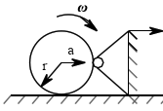

4. 现发现了物理学家斯涅尔爵士遗留下来的几何光学研究手稿。但由于年代久远，部分墨水已褪色，图中只能看到凸透镜的主光轴、点光源、成像和一个焦点。经测量可得到，。

求出所有可能的透镜光心位置。

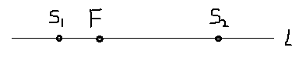

5. 如图所示，一个绝热的光滑容器带有一个被锁定的重活塞。左边腔室内有的单原子理想气体，气体温度为，右边腔室则为真空。然后，解除对活塞的锁定，活塞撞击容器右壁后与之相连。最终，碰撞过程产生的热量以比例被气体吸收。整个容器体积是初态左边腔室体积的倍。已知准静态可逆热力学过程的克劳修斯熵变，其中为此过程中系统吸收的热量，为系统的热力学温度。普适气体常量已知。

1. 试求气体熵变；
2. 试用验证上一问的答案。

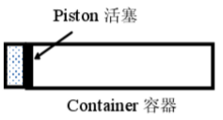

6. 两根平行的长直金属导轨固定放置，间距为，一端用导线连接平行板电容器，平行板形状是半径为的圆，两板间距离为，充满绝对介电常数为、电导率为的电介质。存在垂直于纸面向内的匀强磁场，磁感应强度大小为。一根质量为的导体棒垂直跨放在导轨上，与导轨接触良好。时间时给予导体棒大小为的初速度，导体棒在运动过程中受到的摩擦力大小正比于速度大小，比例系数为。不计电容器的边缘效应，不计导线、导轨、金属棒的电阻。

1. 求导体棒的位移量大小为时的速度大小；
2. 求时导体棒的速度大小。

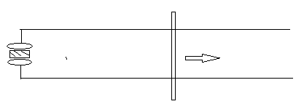

7. 2017年我国磁聚焦霍尔电推进系统首次实现空间在轨验证。如下所述为应用的一种磁聚焦装置简化模型。一半径为、长为的圆柱区域，沿轴向通有电流密度为的均匀电流，大量带电粒子以大小为、方向平行于电流流向的动量从圆柱一端底面均匀注入，每个粒子的质量均为、电量均为。设，使得边缘效应可忽略。带电粒子会发生聚焦现象，试求该聚焦系统的焦距（聚焦点到入射端底面圆心的距离），计算结果保留至首阶非零项。已知真空磁导率，且。

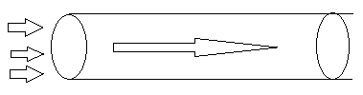

8. 粒子轰击金原子核实验是近代物理学典型实验。已知粒子和金原子核的静质量分别为、，带电量分别为、，真空介电常数，真空中的光速。考虑狭义相对论效应。

1. 在实验室参考系中，金原子核固定。粒子以瞄准距离（金原子核到粒子入射方向所在直线的距离）、初速度从无穷远处入射，求粒子在此后运动过程中到金原子核的最小距离；
2. 在实验室参考系中，金原子核自由，且不取的近似。初态，金原子核静止，粒子以总能量从无穷远处对准金原子核入射，求此后运动过程中粒子与金原子核的最小距离。